FITUR
- Perpindahan komponen Tugas pokok spesifik, wewenang, hubungan internal / eksternal PT / external
- Auto deteksi penggunaan template golongan 1-5 managerial maupun spesialis
- Nama posisi jabatan ter-isi otomatis sesuai nama file xlsx
- Pengisian departemen secara otomatis
- Pengisian kode dokumen terkait menyesuaikan departemen secara otomatis (HR00XXX)
- Mengubah format nama file lama “Q12345 Nama Jabatan” menjadi “HR12345 Nama Jabatan” secara otomatis setelah konversi
PERSIAPAN
- Download Python kemudian jangan lupa centang kedua checkbox dan klik install

- 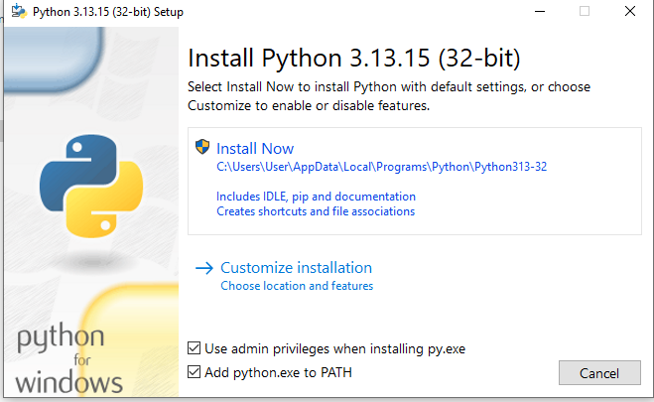
- 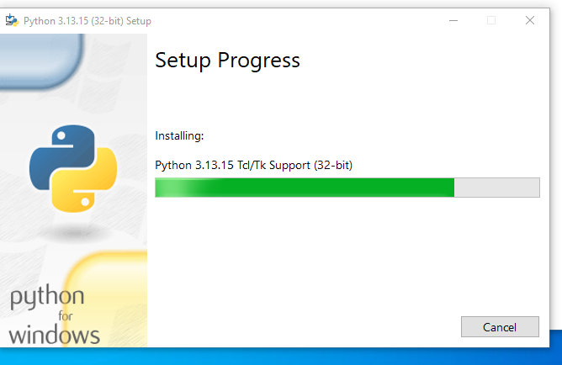

- Masuk ke Folder PEMINDAH JD ADAPTIF V6
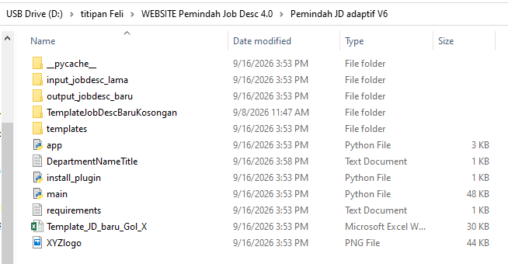

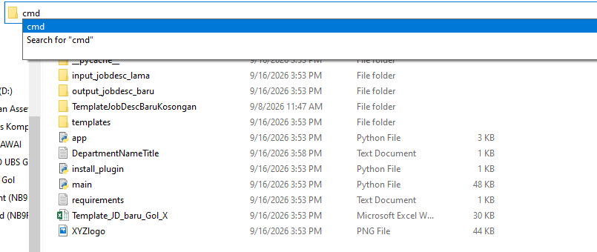
Klik direktori file kemudian ketik “cmd” lalu tekan enter
kalau terminal windows telah muncul, ketik "pip install openpyxl" dan enter (pastikan komputer user terhubungkan dengan internet) dan “pip install flask” <- jangan masukkin tanda petik untuk semua instalasi

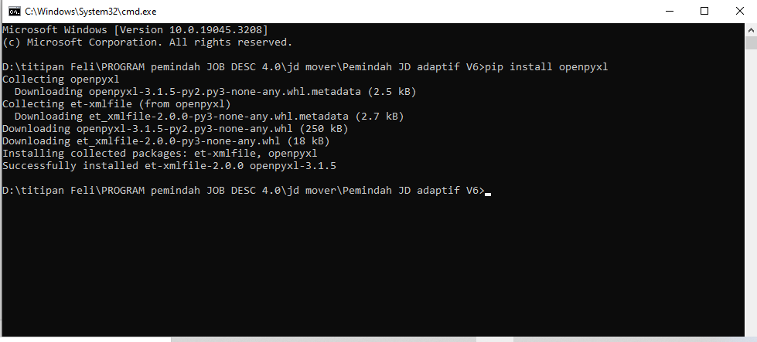

kalau selesai baru double klik open file "app" yang formatnya berupa Python File

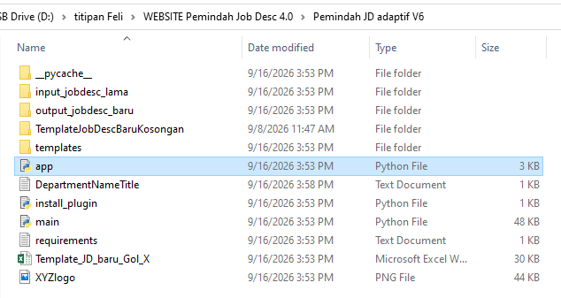

Kalau sudah membuka “app” langkah berikutnya buka browser anda
- Masuk ke http://127.0.0.1:5000/
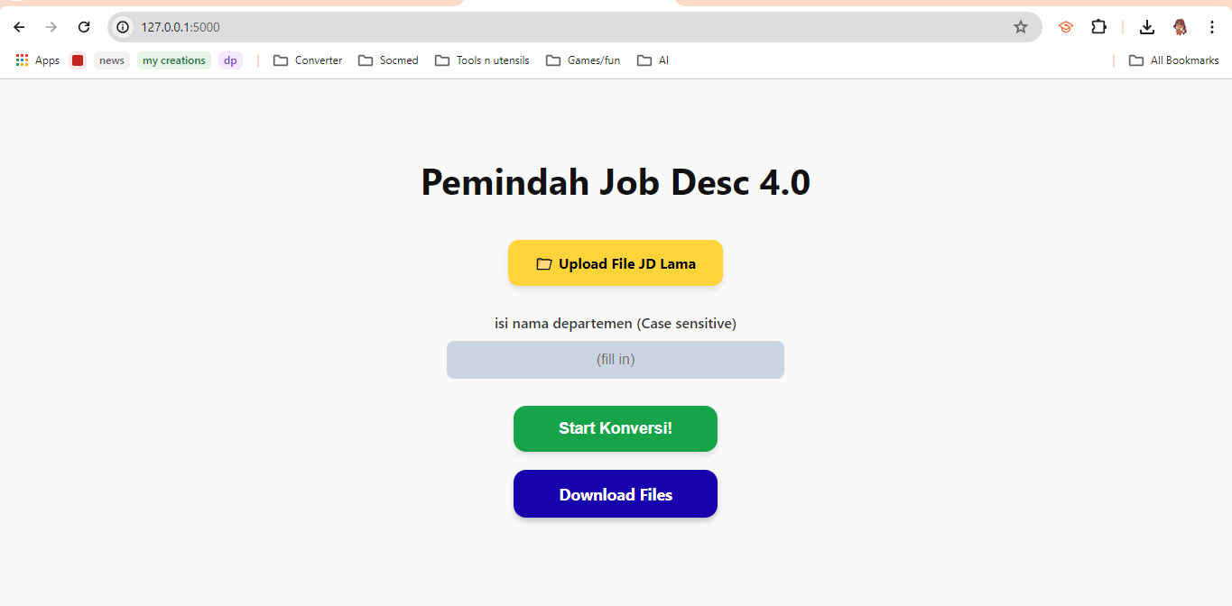
Masukkan nama Departemen
Masukkan file lama
- Ketika menuliskan nama separtemen perhatikan penulisannya!
✅ Contoh penulisan benar “QMS” “Finance” “Areso” “Finishing Central” “FC”
❌ CONTOH PENULISAN SALAH= “Finishing central” “fc” “qms” “quality management system” “departemen finance”

- Bila sudah klik “Start Konversi” lalu tunggu
- Download file
PENTING
- Jika ingin mengerjakan departemen lain REFRESH WEBSITE TERLEBIH DAHULU
- Website berupa local web, dokumen yang diupload tidak ter upload ke internet, jadi dapat dilaksanakan secara offline/file perusahaan aman

